27.04.2020 г. (понедельник)

Задание для дистанционного обучения
по МДК 03.01 «Технология приготовления сложной горячей кулинарной продукции»:

Задание 1. Переписать тему «Блюда из отварного и припущенного мяса и субпродуктов» (материал прилагается).

Задание 2. Переписать тему «Характеристика блюд из жареного мяса» (материал прилагается).

Задание 3. Переписать тему «Блюда из жареного мяса крупными кусками» (материал прилагается).

Задание 4. Фото о проделанной работе с указанием фамилии прислать на электронный адрес: kazamarova@mail.ru или WhatsApp

Преподаватель - Гафур Ирина Владимировна

Материал для выполнения задания № 1

Тема «Блюда из отварного и припущенного мяса и субпродуктов»

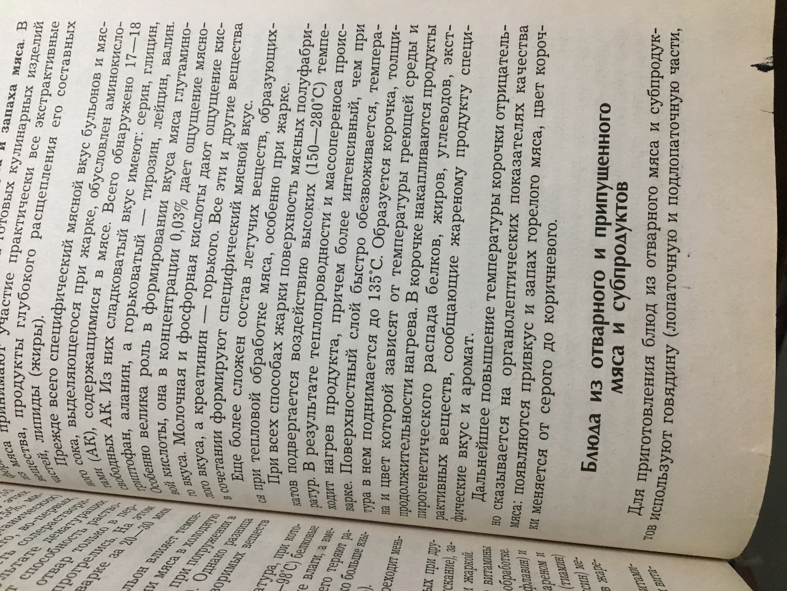

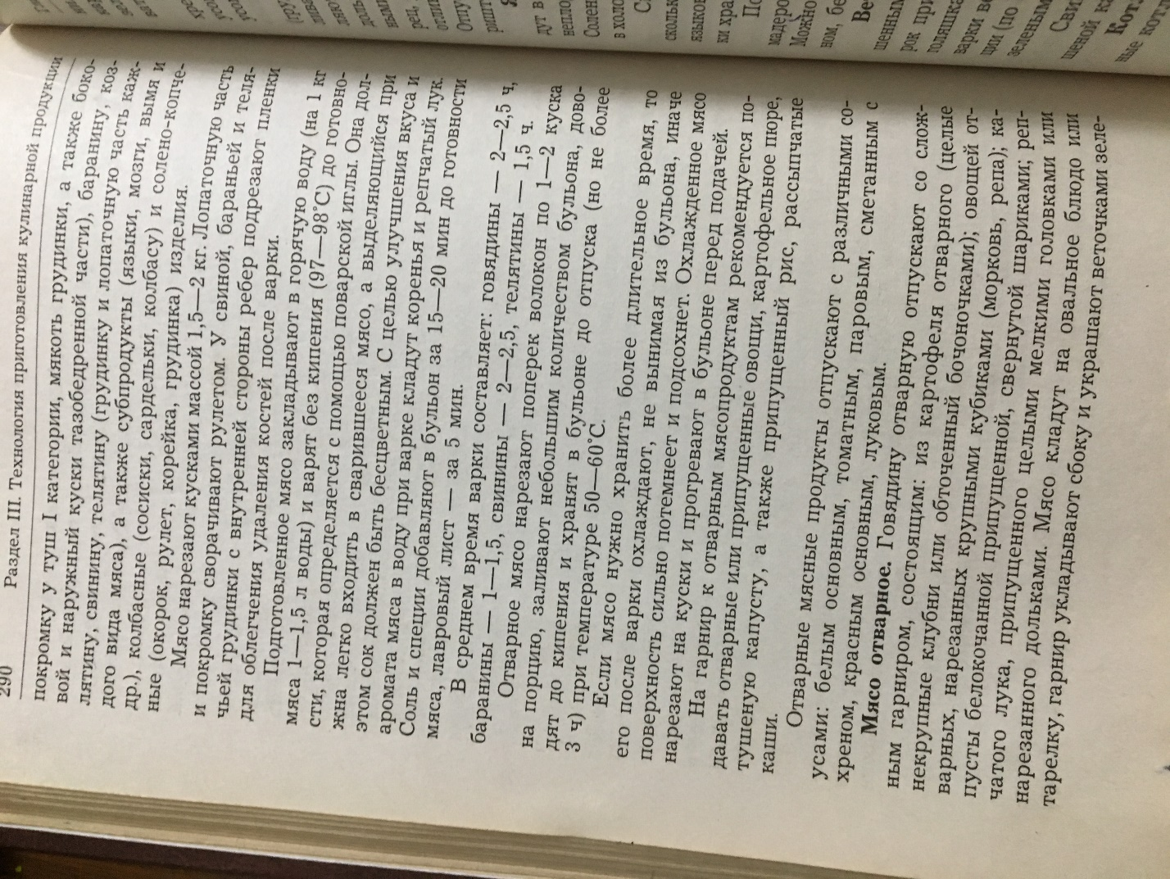

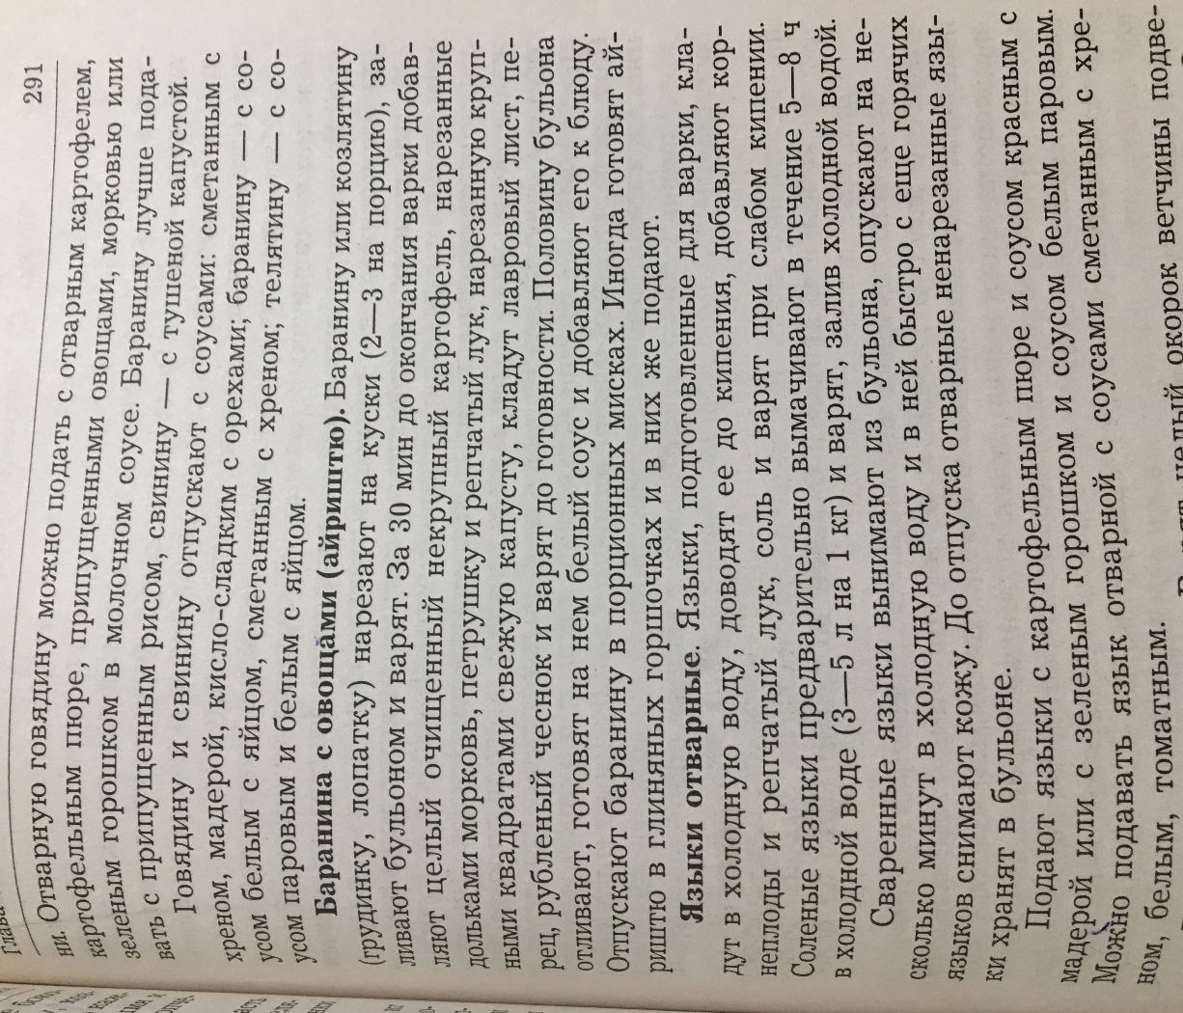

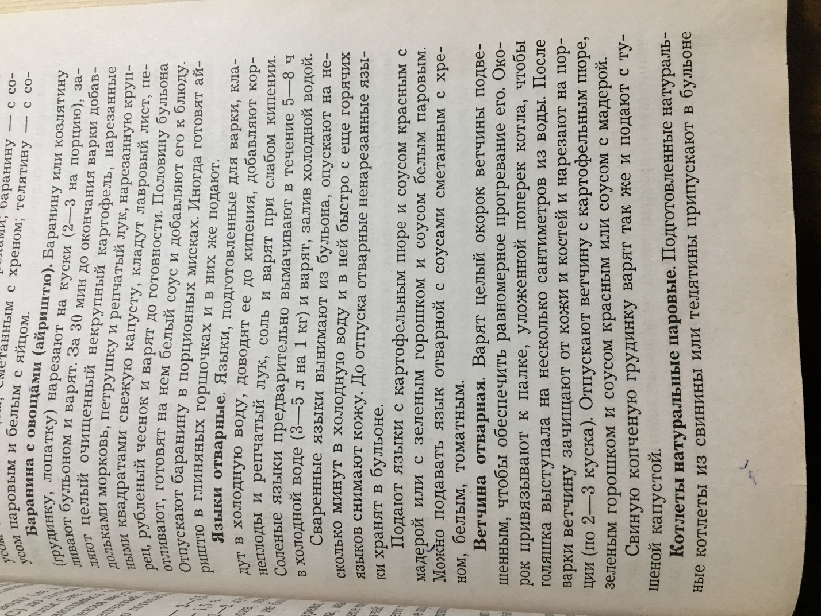

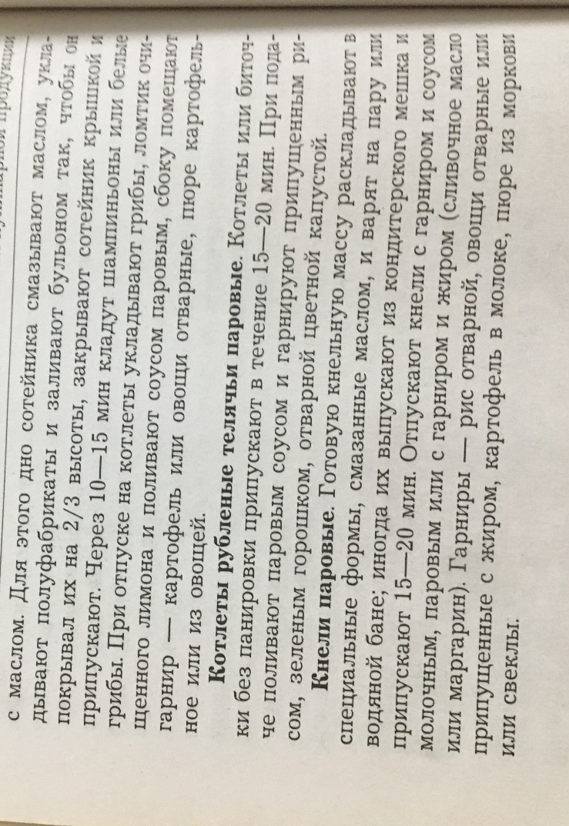

Материал для выполнения задания № 2

Тема «Характеристика блюд из жареного мяса»

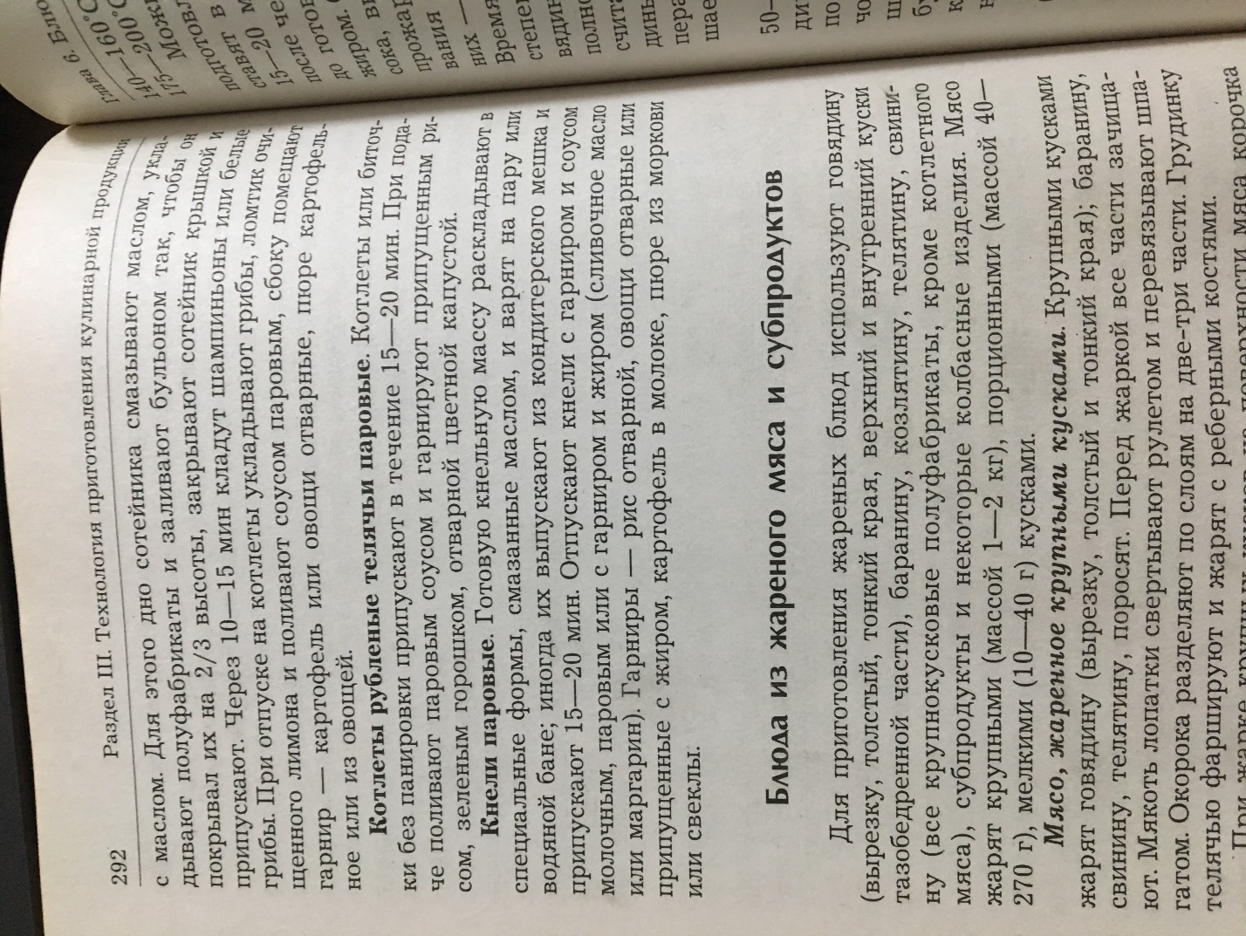

Материал для выполнения задания № 3

Тема «Блюда из жареного мяса крупными кусками»

